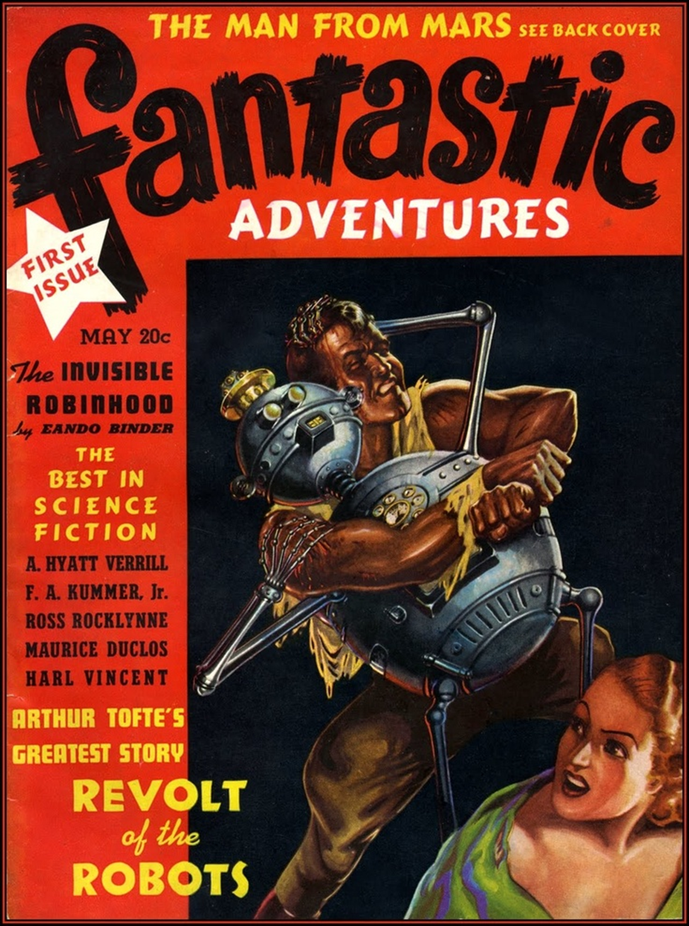

***Эндо Биндер***

***Невидимый Робин Гуд (The Invisible Robinhood) 1939***

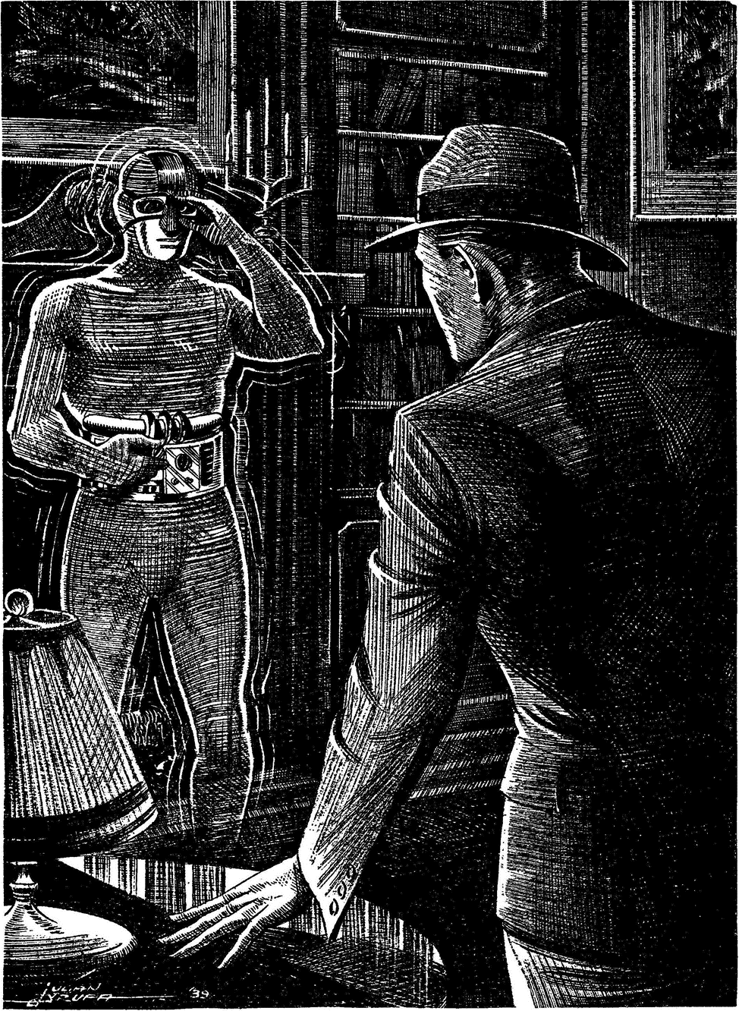

***Глава 1***

***Из ниоткуда***

Молодая пара прогуливалась по пустынной полуночной улице. Вечеринка прошла весело, и они все еще смеялись. Они решили немного прогуляться, подышать прохладным ночным воздухом, прежде чем спуститься в метро. Молодые люди были слишком поглощены своим разговором, чтобы подумать об опасности, проходя мимо темного пятна неосвещенного прохода.

- Руки вверх! - прозвучала команда.

Что-то твердое ткнулось в спину молодого человека. Девушка начала было кричать, но ее заставил замолчать грубый голос бандита, вынырнувшего из тени.

- Успокойся, сестренка. Ты же не хочешь, чтобы твоего парня застрелили, правда? Выворачивайте карманы. Без шума, быстро.

Безнадежно оглядев улицу, молодой человек отдал свой бумажник, часы и золотой зажим для галстука. Девушку заставили отдать свою сумочку, серьги и серебряные браслеты. Она нервно замялась. Бандит нетерпеливо схватил медальон, висевший у нее на шее.

- Только не это! - выдохнула девушка. - Он у меня всю жизнь, пожалуйста…

- Заткнись! - прорычал бандит. - Я беру, что хочу. И я заберу медальон...

- Не думаю, что ты это сделаешь! - произнес чей-то голос.

Грабитель резко развернулся, готовый выстрелить. Стрелять было не в кого. Но что-то похожее на стальную руку схватило его за запястье и резко вывернуло его. Он выронил пистолет с криком боли.

- Крыса! Набрасываешься на людей, как стервятник… — снова произнес призрачный голос из ниоткуда.

Что-то похожее на железный кулак ударило бандита в челюсть, откинув его голову назад. Грабитель попытался убежать, но удары невидимого кулака сыпались на него со всех сторон, в какую бы сторону он ни намеривался скрыться. Удары следовали снова и снова, пока грабитель не потерял сознание, а из его разбитого лица не потекла кровь.

Молодая пара, крепко держась руки, наблюдала за происходящим в состоянии изумлённого ступора. И тут они увидели, как нечто невидимое извлекает украденные ими вещи из карманов лежащего человека. Вещи сами собой сложились в небольшую кучку на тротуаре.

- Вот и они! - произнес бестелесный голос.

Затем они услышали звук тихих шагов, удалявшихся по улице. Но увидели только пустой тротуар!

На 44-м этаже офисного здания, в маленьком кабинете, похожем на орлиное гнездо, Док Хобсон радостно потирал руки. Он вскрыл последний конверт, вынул вложенную в него долларовую купюру и бросил купон на пол к сотням других.

На выброшенном купоне было написано: «Пожалуйста, пришлите мне 56-страничную брошюру о том, как отрастить новые пышные волосы, даже если вы полностью облысели, с помощью метода массажа кожи головы, от доктора Фреда Хобсона, всемирно известного специалиста по этому методу. Я прилагаю к этому долларовую купюру. Меня зовут...»

После имени и адреса были пробелы, а внизу крупным шрифтом было написано, что в случае неудовлетворительного результата гарантируется возврат денег в течение пяти дней.

- Самое смешное, что мы даже не высылаем им буклеты! - фыркнул Хобсон, поднимая руку, чтобы погладить себя по лысине. - Я бы и сам хотел воспользоваться этим методом, если бы знал его! А теперь давай, Кирби, помоги мне запаковать эти банкноты в пачки по сто штук.

- С удовольствием, доктор! - хмыкнул Джек Кирби, его партнер по их дерзкой афере.

Они принялись аккуратно укладывать долларовые купюры одна на другую и заклеивать пачки по сто долларов полосками бумаги.

- Сегодня тысяча сто пятьдесят восемь, - объявил Док Хобсон, когда они закончили.

Он тщательно запер дверь, а затем открыл сейф. Они достали оттуда остальные пачки долларовых банкнот и разложили их на столе.

- Десять тысяч за десять дней! - резюмировал Хобсон.

- Сейчас мы отнесем их в банк, обменяем на крупные купюры и уедем из города. Федеральные агенты со дня на день выйдут на наш след из-за мошенничества через почту. Десять штук — неплохой улов!

Кирби рассмеялся, подбрасывая пачку в воздух и ловя ее.

- И всех расходов - двухнедельная аренда этого места и пара сотен на рекламу. Вот что я называю прибылью!

- Что скажешь, если мы смотаемся в Палм-Бич и оторвемся по полной на чужие кровно заработанные деньги? - предложил Док Хобсон.

- Отличная идея! - воскликнул Кирби, снова подбрасывая пачку в воздух.

Но на этот раз он не поймал её. Пачка таинственным образом зависла в воздухе, а затем словно поплыл к окну.

- Что за чертовщина! - выдохнул Кирби, помахав рукой перед глазами.

Хобсон, остолбенев, уставился на этот феномен.

У открытого окна полоска бумаги на пачке разорвалась, и долларовые купюры разлетелись по ветру. Трепеща и вертясь, они посыпались на землю, словно струи зеленого дождя.

- Ветер дует в нужную сторону, - раздался голос за спинами двух застывших мужчин. - Деньги полетят в район многоквартирных домов в нескольких кварталах отсюда. Людям, живущим там, эти деньги нужны больше, чем вам, джентльмены!

Бесплотный голос невозмутимо продолжил, когда Хобсон наконец сделал свой ход.

- Опустите пистолет, Хобсон… простите, доктор Хобсон! Вы у меня на мушке. Кроме того, вы даже не знаете, куда стрелять.

Еще одна пачка поднялась со стола, подплыла к окну и была развеяна по ветру.

- Не пытайтесь меня остановить, - произнёс голос. - Я охотно пристрелю вас. Джек, будьте хорошим мальчиком и передайте мне пачки. Хобсон, вы тоже помогайте. На самом деле вы, Хобсон, будете разбрасывать эти купюры, как я показывал.

Под угрозой пуль, готовых оборвать их трусливые жизни, мошенникам пришлось подчиниться. Хобсон стоял у окна, и когда Кирби подавал ему пачки, разрывал ленты и разбрасывал деньги.

- Разве это не здорово? - ласково произнес невидимый голос. - Посмотрите, как красиво танцуют эти банкноты, падая вниз!

Но Хобсон и его напарник не видели в этом ничего красивого. Им было плохо. Дело было не столько в потере десяти тысяч долларов, которые они так ловко выманили у людей. Мысль об их полной беспомощности перед лицом этого невидимого существа наполняла их умы холодным ужасом.

Вудро Джонс шагнул к микрофону громкоговорителя. Приняв вид патриарха, собирающегося обратиться к своей пастве, он поднял руки. Находящаяся в зале для собраний толпа притихла.

- Мои дорогие друзья, - начал он своим звучным голосом. - Я здесь не для того, чтобы произносить пустые речи, полные двусмысленных обещаний. Я собираюсь сразу перейти к делу. Наша партия гарантирует пять вещей. Во-первых, это вопрос строительства школ для ваших и моих детей. Мы построим новые школы, современные, великолепные, достойные...

- Но очень дорогие для налогоплательщиков! - прервал его тихий голос прямо в правом ухе Вудро Джонса.

Политик от неожиданности поперхнулся последним словом. Он огляделся, чтобы посмотреть, кто это сказал, но никого не было ближе, чем те, кто сидел на трибуне в двадцати футах позади него. Что с ним такое, если он думает, что ему что-то послышалось?

Он повернулся к толпе, извинился за паузу и продолжил.

- Во-вторых, у меня есть надежный план снижения налогов за шесть месяцев до двух третей от их нынешней ставки. И...

- Конечно, - произнес насмешливый голос у него в ухе, - после этого налоги, как ни странно, будут расти все выше и выше…

На этот раз Вудро Джонс был определенно ошеломлен. Он слышал голос так отчетливо, как будто кто-то стоял рядом с ним. Однако на сцене, освещенной рампой, не было ни души. Сотрудники Джонса, стоявшие позади него, непонимающе уставились на своего босса, недоумевая, почему он так странно озирается по сторонам. Они, очевидно, ничего не слышали.

Голос Джонса, усиленный громкоговорителем, продолжил звучать, но теперь уже несколько неуверенно. Он закончил с вопросом о налогообложении и перешел к третьему пункту своей предвыборной программы.

- В этом районе давно назрела необходимость в масштабном благоустройстве парка. У нас есть на это бюджет, предусматривающий строительство лучших плавательных бассейнов, площадок для игры в мяч, разработку ландшафтного дизайна и...

- И который также, Вудро Джонс, предусматривает крупные взятки вам и вашей команде!

Несомненно, снова тот же голос у него в ухе.

Нервы Вудро Джонса были на пределе. Его толстые щеки задрожали. Он не хотел продолжать. Его подташнивало. Но он знал, что должен продолжать, иначе, возможно, проиграет выборы. Он продолжил. Его голос дрожал, и зрители пристально смотрели на него. Они уже почувствовали неприкрытую неискренность в его тоне. Его друзья, находившиеся позади него, выглядели обеспокоенными.

- Пункт четвертый нашей программы: я собираюсь проследить за тем, чтобы каждая нуждающаяся семья в нашем округе получила должную заботу. Поскольку этот вопрос близок моему сердцу, я пошел на то, чтобы составить список таких нуждающихся…

- Не могли бы вы предъявить этот мифический список, мистер Джонс? - спросил невидимый голос за его спиной.

Хотя вечер был прохладный, Джонс достал носовой платок и вытер вспотевший лоб. Его речь, по мере того как он отчаянно продолжал своё выступление, начала наполняться «эканьем», «мычанием», кашлем и запинками. Никто не понимал, что с ним происходит.

- А теперь, э—э—э, последняя и, возможно, самая важная часть нашей программы — борьба с рэкетом. Я собираюсь искоренить это явление. Я…

- Неужели? - произнес голос, так похожий на голос его совести. - Вчера вечером вы и ваши коллеги на тайной встрече пообещали представителям рэкета, что они не будут подвергнуты чрезмерному преследованию - за небольшую плату! Как насчет этого, мистер Джонс?

Вудро Джонс слегка покачнулся, потеряв дар речи. Зрителям казалось, что он к чему-то прислушивается, но прислушиваться было не к чему! И все же он слушал что-то, чего они не могли услышать.

- Вы знаете, что вы - бессовестный лицемер! - произнес язвительный голос у его локтя. – Паутина лжи, гнусный обман - вот что вы только что выдали. Как вы можете стоять здесь, строя из себя благородного лидера, когда вы всего лишь дешевый мошенник? Вы слышали об Инферно, Джонс? Когда вы туда попадете, вы будешь бесконечно произносить лживые предвыборные речи, а мой голос будет звучать у вас в ушах!

Лицо Вудро Джонса приобрело желтоватый оттенок. Его друзья бросились вперед, когда он слегка пошатнулся. Но прежде чем они подбежали, голос произнес:

- Вы не будете участвовать в выборах, Джонс. Потому что, если вы это сделаете, голос вашей совести будет преследовать вас до самого сумасшедшего дома!

Джонс на некоторое время сошел с ума. Крича во весь голос, он снял свою кандидатуру. Отбиваясь от своих соратников, пытавшихся оттащить его от микрофона, он выкрикивал признания в том, что все, что он сказал, было сплошной ложью.

***Глава 2***

***Полуночный посетитель***

Леда Норрис проснулась глубокой ночью со странным, леденящим душу ощущением, что кто-то вошел в ее спальню. Она ничего не слышала и никого не увидела, когда включила лампу у кровати, но это ощущение не покидало ее.

Что-то… чье-то присутствие… кто-то был в её комнате!

Она попыталась убедить себя, что ведет себя глупо, но ужас вновь захлестнул ее, когда ей показалось, что она слышит шаги, приближающиеся к открытому окну. Но не было видно ничего, что могло бы вызвать такие звуки! Она открыла рот, чтобы закричать…

- Леда! Леда, пожалуйста, не пугайся! - произнес чей-то голос.

Занавески на окне зашевелились. Кто-то, казалось, выбирался на пожарную лестницу.

Ужас девушки мгновенно улетучился.

- Лайл! – с надеждой позвала она. - Лайл Трент! Это ты? Я тебя не вижу, но это же твой голос…

Занавески на мгновение остались раздвинутыми, затем с шелестом вернулись на место. К кровати приблизились мягкие шаги.

- Да, Леда, это я, - ответил мужской голос откуда-то из пространства над ее запрокинутым лицом. - Я невидим благодаря научному фокусу. Но я здесь, во плоти. Я не хотел тебя будить или разговаривать с тобой. Я просто пришёл посмотреть на твое лицо в лунном свете... — голос его дрогнул.

Леда Норрис удивленно села на кровати.

- О, Лайл, так приятно снова слышать твой голос! Но почему ты невидим? - она слегка вздрогнула. - Это почти как разговаривать с привидением!

- Выключи свет, - посоветовал невидимка. – Будет не так заметно. Мне придется оставаться невидимым.

Озадаченная девушка сделала, как он сказал. Край ее кровати скрипнул, когда невидимый мужчина сел на нее.

Поскольку Трент молчал, она заговорила снова.

- Лайл, почему я ничего не слышала о тебе два года? Два долгих, бесконечных года! Я о том, что сказала перед твоим отъездом на учебу в Европу — что я буду ждать. Я бы ждала тебя вечно, Лайл. Я все еще...

- Нет, Леда, - перебил её Трент. — Мы... мы не должны говорить об этом. Я надеялся, что ты всё забыла.

- Понятно, - голос Леды дрогнул. - Я тебе больше не нравлюсь. У тебя появилась другая женщина, Лайл? Не бойся сказать мне. В конце концов, два года — это долгий срок...

- Нет, - ответил Трент. - У меня нет другой женщины. - он запнулся - Я все еще люблю тебя, Леда, и всегда буду любить.

- Тогда почему...

- Позволь мне объяснить. Ты помнишь несчастный случай, произошедший со мной в Лейдене — взрыв в физической лаборатории?

- Да, это было последним, что я о тебе слышала, - у Леды перехватило дыхание. - Я так волновалась за тебя, Лайл! Ты почти не писал мне об этом. Ты не пострадал?

- О, немного. Но этот взрыв действительно стал ключом к моим исследованиям. Он был вызван передачей световой энергии сквозь щит из твердого металла. Я не буду вдаваться в подробности, Леда, но когда фотон света попадает в атом, электрон в атоме переходит на новую орбиту. Когда электрон возвращается на прежнюю орбиту, фотон высвобождается. При достаточном возбуждении фотон будет перескакивать с атома на атом и в конечном итоге преодолеет твердую материю. Почти не растеряв первоначальной скорости света.

- У меня есть модификация того первого чернового варианта щита, полностью закрывающего мое тело. На самом деле это гибкая, проницаемая металлическая сетка, не очень тяжелая, с такими мелкими ячейками, что человеческий глаз их не видит. Я могу комфортно дышать, потеть, как обычно, и свободно двигаться. Но ты не увидишь ни меня, ни моего сетчатого костюма. Через сетку проходят слабые электрические токи от специальных батареек, закреплённых на моем поясе, разгоняющие фотоны света по мере их поступления. Например, световой фотон, ударяющийся мне в спину, проходит прямо через мое тело, выходя спереди и там излучается — как будто я изначально не стоял у него на пути.

- И именно по этой причине я невидим, потому что свет проходит сквозь меня даже проще, чем когда проникает сквозь стекло.[1] Была еще одна деталь. Мне пришлось изобрести способ видеть, поскольку фотоны света проникают и через сетчатку моих глаз. Я ношу очки сложной конструкции, линзы которых перехватывают ультрафиолетовые лучи и преобразуют их в видимое для моих глаз излучение. Мне все видится немного странным, но благодаря этому я вижу почти так же хорошо, как обычно. Но хватит научных объяснений.

Леда внимательно выслушала его.

- Лайл, ты замечательный ученый, - выдохнула она. - Я всегда знала, что ты им станешь. Я горжусь твоей способностью...

Трент несколько резко прервал её.

- Но после того, как я усовершенствовал это устройство невидимости, Леда, мне пришло в голову, что случится в мире, если я придам его огласке. Я подумал о невидимых шпионах! Невидимых армиях! Невидимых преступниках!

Он резко выдохнул.

- Я решил сохранить свое открытие в тайне от всех остальных. Я не стал публиковать результаты. Я чуть не уничтожил все свои записи и приборы. Затем я подумал о другом. В умелых руках способность к невидимости может оказаться полезной. И поскольку я не мог доверять никому постороннему, я решил сам воспользоваться его преимуществами.

Внезапно что-то сжало руку Леды, невидимая рука, покрытая чем-то, что на ощупь напоминало гладкую, гибкую сталь.

- Леда, я посвящу всю свою жизнь этому начинанию. Я собираюсь путешествовать по миру и делать все, что в моих силах, для того, чтобы улучшить его. Я собираюсь выслеживать опасных преступников, разоблачать преступные группировки. С помощью своей невидимости я собираюсь выискивать все гнилое и неправильное и выводить это на чистую воду. Темные делишки не выносят света.

Он коротко и искренне рассмеялся.

- Я собираюсь начать преобразования в одиночку. Возможно, у меня получится не все, как я рассчитываю, но я буду стараться изо всех сил!

Девушка импульсивно сжала металлическую руку, не обращая внимания на резкое покалывание электричества от прикосновения к ней.

- Стоит ли удивляться, что я полюбила тебя с самого начала, Лайл? Я смогла заглянуть тебе в душу...

- Леда, - голос Трента стал торжественным и тягучим. - Леда, теперь ты понимаешь, не так ли? Я должен посвятить этому все свое время и энергию, всю свою жизнь. Я хочу быть с тобой, но было бы несправедливо жениться на тебе при таких обстоятельствах. Моя деятельность охватит всю страну, а возможно, и весь мир. Мы не сможем видеться месяцами. Это невозможно… так ничего не получится. Ты должна забыть меня...

Девушка зарыдала.

- Я понимаю, - выдавила она из себя. - Но, Лайл, неужели я не могу увидеть тебя... хотя бы один раз... прошло два года...

- Нет! - твердо ответил Трент. — Если бы ты это сделала, это усложнило бы ситуацию для нас обоих. Достаточно того, что я вижу тебя, смотрю в твои глаза и думаю о том, что могло бы быть.

Когда он поднялся, скрипнула половица.

- Я посетил тебя, потому что сегодня годовщина нашей первой встречи. Помнишь? Выпускной бал… прогулка под луной... Я буду приходить сюда раз в год, в этот день, чтобы немного поговорить с тобой. Прощай, Леда… дорогая!

Шаги приблизились к окну, занавески раздвинулись, и невидимый человек исчез, как будто он был не более чем дуновением речного ветерка.

***Глава 3***

***Трент приступает к своей миссии***

- Входите, Стив.

Занимавшийся политикой Стив, жуя незажженную сигару, подождал, пока секретарша выйдет. Затем он повернулся к тучному, толстогубому мужчине сидевшему за столом.

- Ладно. Выкладывай, Пит, - сказал он, потом еще раз оглядел комнату, чтобы убедиться, что они одни.

Как он мог заметить, кроме их двоих, в комнате больше никого не было.

Адвокат Пит облизнул свои толстые губы и начал:

- Мэр вынес приговор району доходных домов в Шестом Округе. Мой клиент — вы знаете, кто — не хочет, чтобы эти здания сносили. Они всё ещё остаются ценной недвижимостью. А что, если вместо этого мы их перестроим?

Он понимающе ухмыльнулся.

- Знаете, их можно привести в порядок примерно за сто тысяч. Затем мой клиент может повысить арендную плату и получать по пятьдесят тысяч в год. Если вы сможете договориться с мэрией, ваша доля составит 10%. Что скажете, Стив?

Изжёванная сигара переместилась из одного уголка его ухмылки в другой.

- Ты что, Пит, принимаешь меня за простофилю? Сделай 20%, и я соглашусь. Я многим рискую, подделывая судебные протоколы и все такое.

- Хорошо, - проворчал толстый юрист. - Договорились. Мы начнем ремонт через месяц. И, конечно, мы будем использовать самые лучшие материалы!

Он снова ухмыльнулся.

Стив рассмеялся.

- Да, конечно. Могу себе представить, чтобы этот жадина Полсон выдал больше, чем...

- Тише, черт бы вас побрал! – предостерег его адвокат. - Я же говорил вам, что имя моего клиента никогда не должно упоминаться.

- Ну и что? В этой комнате нет никого, кроме нас?

- Нет, здесь больше никого нет, - подтвердил его слова адвокат. - Но не упоминайте его даже во сне. Если это когда-нибудь всплывет, вы, я и мой клиент окажемся на вершине вулкана и...

Сигара Стива внезапно замерла, и он резко вскинул голову. Его глаза полезли на лоб, когда он посмотрел на пустой стол секретарши, стоящий в дальнем конце офиса.

- Посмотри! - выдохнул он. - Почему этот карандаш прыгает? Похоже, что он пишет… «вулкана»… ради бога…

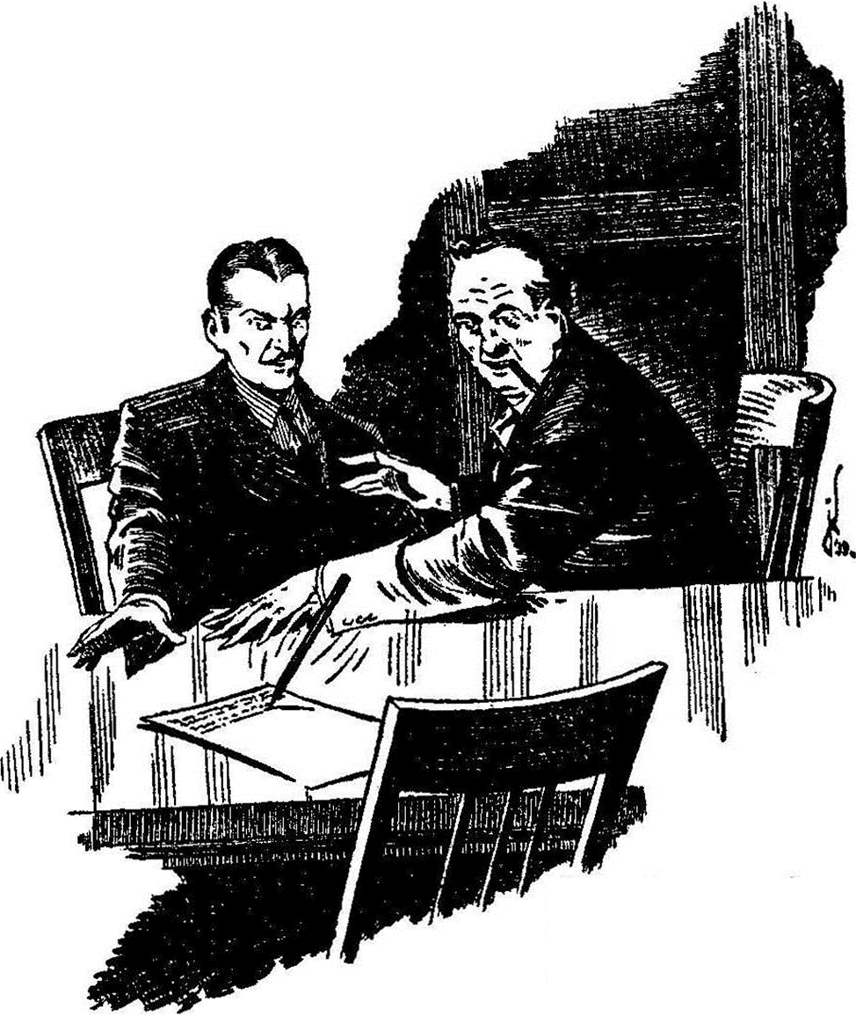

Двое мужчин в ужасе наблюдали за ожившим карандашом. Внезапно карандаш сам собой лег на стол. Листок, на котором он что-то писал, поднялся со стола. Напоминающий кошачью поступь звук шагов по толстому ковру приблизился к двум людям. Листок плыл примерно в пяти футах от пола. Он летел, пока не повис перед глазами двух мужчин. Они увидели, что он исписан аккуратным стенографическим почерком.

Голос раздался из ниоткуда.

- Джентльмены, каково это - сидеть на вулкане? Или как бы вам понравилось жить в трущобах, где вынуждены жить тысячи бедняков, потому что такие люди, как вы и ваш босс Полсон, не хотят их сносить?

Адвокат Пит начал хватать ртом воздух, как рыба. Политик Стив суеверно перекрестился. Оба они потеряли дар речи.

- Нет, я не призрак, - продолжал голос из невидимого источника. - Я человек-невидимка. Я ищу таких людей, как вы. У меня есть полная стенографическая запись каждого слова, произнесенного вами - двумя мошенниками.

Листок повис перед их побелевшими лицами. Затем он начал аккуратно складываться посередине.

Невидимые пальцы засунули его в пустое пространство, где мог бы у человека находиться карман.

- Мэру будет интересно на это взглянуть. Приятных снов, джентльмены!

Отпечатки ног на ковре двинулись в сторону двери. Дверь открылась, а затем закрылась.

Находясь в веселом расположении духа, Тед Марн неторопливо вышел из пивной и направился в центр города. Возможно, он встретит пару приятелей в таверне «Под мухой». Переход здесь. Нет… красный свет. Какого черта, какой такой красный свет? Он способен увернуться от машин. Вот так!

Тед Марн преодолел половину оживленной магистрали, и тут у него возникло неприятное ощущение, что он попал в ловушку. Одна машина, обгоняя другую, неслась прямо на него. Черт, если бы он только мог видеть хоть немного яснее... Взвизгнули тормоза, но было уже слишком поздно. Машина вот-вот должна была врезаться в него и, возможно, убить на такой скорости…

Крепкая рука схватила его за руку и дернула назад. Как раз вовремя. Затем та же крепкая рука толкнула его вперед. Тед Марн споткнулся о бордюр. Но сейчас он споткнулся от волнения. Он совершенно протрезвел от испуга и от осознания того факта, что едва избежал смерти.

- Спасибо, приятель, - сказал он, поворачиваясь к своему спасителю.

Но там никого не было. И все же он почувствовал, как крепкая рука железной хваткой удерживает его на месте. Марн моргнул и на пробу пошевелил рукой. Хватка не ослабла.

- С вами все в порядке? - прошептал чей-то голос ему на ухо.

Тед Марн был не из пугливых. И соображал он неплохо.

- Ладно, Гудини, - сказал он. Он говорил тихо, уголком рта, чтобы прохожие не подумали, что он разговаривает сам с собой. – Ты ведь делаешь это с помощью зеркал? Так кто же ты такой, черт возьми, или что ты такое?

- Я человек-невидимка.

- Такой дряни я ещё не пил, - пробормотал Марн. - Я, черт возьми, лучший репортер в этом городе, и я видел немало забавных вещей, но, помоги мне Ханна, человек—невидимка!

- Репортер? Вы работаете в газете? Не пройдете ли вы со мной в мои апартаменты, чтобы мы смогли поговорить наедине?

Полчаса спустя Тед Марн сидел и наблюдал, как мягкая обивка кресла, стоявшего напротив него, прогибается под весом невидимки. Он закурил сигарету и стал слушать, как бесплотный голос представляет своего обладателя и кратко объясняет принципы невидимости.

- Итак, если у вас есть какие-то сомнения, я такой же человек, как и вы, - подытожил голос, - только обретший невидимость с помощью научных средств. Видите?

- Нет, не вижу. Я вообще вас не вижу! - шутливо усмехнулась Марн. Затем он посерьезнел. - Послушайте, Трент, зачем вам понадобилось объяснять мне всё и рассказывать о себе?

- Вы репортер. Я для вас — материал для статьи...

- О нет, ничего подобного! - возразил Марн. - Я мог бы написать о вас замечательную статью, но редактор не стал бы ее печатать. Если бы он это сделал, читатели бы ей не поверили. Вы просто чертовски невероятны. Но все равно спасибо.

Обивка разгладилась. Послышались тихие шаги, как будто Трент принялся задумчиво расхаживать по комнате.

- Марн, - сказал он наконец, - я хочу, чтобы вы написали обо мне, в качестве одолжения, и опубликовали свою статью.

- Хорошо, - вздохнул Марн. - Вы спасли мне жизнь, я не могу вам отказать. Но что за игру вы затеяли?

- Я уже некоторое время думал об этом шаге. Мне нужна реклама, чтобы эффективнее выполнять свою миссию.

Марн выпрямился.

- Реклама миссии? Пусть так. Какой миссии?

- Моей миссии по отлову крыс в человеческом обличье! Сначала я просто бродил по ночным улицам и пресекал мелкие кражи. Позже я предоставил полиции информацию, которая помогла разоблачить сеть наркоторговцев. А совсем недавно благодаря мне было предъявлено обвинение Полсону!

Марн открыл рот.

- Теперь я начинаю понимать! - пробормотал он.

Трент продолжил:

- Но это только начало. Я хочу вести все более и более крупную игру. И я хочу, чтобы все те, кто занимается теневыми и преступными сделками, знали, что человек-невидимка может разоблачить любую их схему. Знали, что я могу быть рядом с ними в любой момент — слушать, наблюдать! Я хочу вселить страх в каждое виноватое сердце города и страны! Вы сможете написать обо мне подходящим образом, Марн?

- Смогу ли я? - репортер издал радостный возглас. - Позвольте мне сказать вам, что я смогу и сделаю это! И у меня есть подходящее имя для вас. Отныне, Трент, вы будете известны как Невидимый Робин Гуд!

***Глава 4***

***“Остерегайтесь невидимого Робин Гуда!”***

Здоровяк Марлин смотрел на раскинувшийся на Среднем Западе город из окна его апартаментов, расположенных на последнем этаже принадлежащего ему здания. Он хмурился, как мог бы хмуриться только король. У него было на это право. Он был фактическим правителем города. Он был силой, стоящей за троном мэра-марионетки.

- Очередная чепуха про человека-невидимку! - проворчал он.

Марлин вернулся к своему столу и взял газету. Заголовок бросился ему в глаза, хотя он и старался не обращать на него внимания.

***Невидимый Робин Гуд очищает Веставию!***

После подробного рассказа о разгромленной организации автор, некто Тед Марн, продолжил в своем обычном духе.

- Знаете ли вы, что Невидимый Робин Гуд, возможно, в этот момент находится рядом с вами? Он приходит и уходит, как ветер, невидимый, неслышимый. Он бродит по стране, выслеживая преступников и рэкетиров. Он может нанести удар где угодно, везде, где нужны его руки, чтобы помочь силам закона, порядка, благопристойности и честности. Если у вас есть какая-то грязная тайна, он может узнать её. Если вы замышляете какое-то сомнительное предприятие, остерегайтесь, чтобы Невидимый Робин Гуд не узнал о нём всё, до последней отвратительной детали. Он всё знает. И помните — в этот момент он может быть рядом с вами!

Здоровяк Марлин с отвращением отбросил газету. Но он не смог удержаться от того, чтобы не окинуть взглядом комнату. Он также не мог справиться с легким холодком, пробежавшим по спине при мысли о том, что за каждым его движением, возможно, наблюдает человек-невидимка.

Зазвонил телефон. Марлин снял трубку.

- Алло... Алло, 21-й! Как дела? ...Что? ...Ты хочешь сказать, что не будешь этого делать? Почему нет? ...Невидимый Ро… Псих! Лучше тебе это сделать! ...Кого ты боишься больше, 21-й, этот разрекламированный миф или меня? ...Я уничтожу тебя! Клянусь Богом, я уничтожу тебя!

Он все еще кипел от злости, когда несколько минут спустя осторожный стук в дверь возвестил о появлении щеголеватого Майка.

- Привет, Майк. Что у тебя на уме?

Майк сглотнул.

- Я вот что думаю, Здоровяк… Может, нам лучше притормозить с этим новым игорным домом? Говорят... — он снова замолчал и сглотнул.

- Да, что говорят? - спросил Марлин.

- Говорят, он в городе!

- Ты имеешь в виду этого проклятого Невидимого Робин Гуда? - прорычал Здоровяк. - Кто говорит, что он в городе?

- Я услышал это от Джо. Джо услышал от Барни. Барни говорит, что об этом говорят в штаб-квартире. Я не хочу рисковать, Здоровяк, - Майк нервно оглядел комнату. – Нафиг такие дела.

Марлин встал с нарочитым спокойствием и неторопливо направился к своему сейфу, вделанному в стену за картиной с изображением коров, пасущихся на поле.

- Знаешь, Майк, что у меня здесь есть? - сказал он, набирая комбинацию. — Компромат на тебя, который...

- Не открывай его! - почти закричал картёжный шулер. - Возможно, он сейчас находится в этой комнате и ждет только этого! Разве ты не читал про дело Веставии? — как он дождался, пока Уолсер откроет свой личный сейф, затем вырубил его и использовал содержимое сейфа в суде? То, что находится в твоем сейфе, может погубить и тебя, и меня, и полгорода. Не открывай его!

Марлин засомневался, а затем отступил назад, возвращая картину на место. Его взгляд с опаской скользнул по комнате. Он покраснел, когда Майк сдержанно кивнул.

- О, вали отсюда, проклятый трус! - взревел Марлин. – Вали отсюда!

Позже в тот же день Марлин разговаривал с двумя своими ближайшими приспешниками.

- 21-й должен получить бомбу, сечёте? А Щеголь Майк - пулю в спину. Они оба долбаные трусы. Всё ясно, ребята?

- Нет, не ясно! - решительно заявил один из двух бандитов. - Мы сейчас не берёмся за грязную работой. В Веставии он взялся за дело и легко разыскал парня, прикончившего другого парня.

- Видите ли, босс, - сказал другой бандит, - в городе появился Невидимый Робин Гуд!

Но в тот момент Лайл Трент был далеко от этого города и даже не думал о том, чтобы посетить его. Он был в одном из нескольких своих секретных убежищ и разговаривал с Тедом Марном, единственным человеком, знавшим, где находятся эти места.

- Ваша кампания по моей рекламе имела потрясающий успех, Марн, - сказал Трент.

- Еще бы! – хвастливо заявил репортер. - Вы уже восемь месяцев не сходите с первой полосы. Моя лучшая фраза, которую я использую каждый раз: «Помните, он может быть рядом с вами в эту самую минуту!» Готов поспорить, что все по десять раз на дню вздрагивают, думая об этом. - он поморщился. - На самом деле, я и сам ей верю. Иногда я вздрагиваю, хотя знаю, что вас нет рядом!

Трент усмехнулся.

- Вас мучает совесть, Марн? Но я не знаю, что бы я без вас делал. Вы следовали за мной по всей стране, как верный пес, как мой личный представитель по связям с прессой. Вы тоже подвергались опасности.

- А то я не знаю! - усмехнулся репортер. - Мне пришлось быстро шевелить мозгами, когда ребята из Веставии захотели со мной покататься. Хотя всё оказалось довольно просто. Я просто слегка огляделся и сказал: «Ладно, Робин Гуд, займись ими!» Вы бы видели, как они стремительно разбежались.

Он внезапно вскочил.

- Но скажите, что вы имеете в виду, говоря, что я следовал за вами повсюду? Разве не я все это спланировал? Разве не я настоял на том, чтобы прыгать из одного уголка страны в другой, чтобы у людей создавалось впечатление, что вы везде? Позвольте сказать вам, Трент, что это сработало. Вы в каждом городе страны, в любое время, в сознании всех тех, у кого есть причины опасаться вашего визита. Вы начали реформы в городах, к которым никогда не приближались и на сто миль!

- Вы правы, Марн, - согласился Трент. - Один маленький городок на юге прислал мне чек на тысячу долларов за то, что я изгнал их худшего местного обитателя, жестокого домовладельца, утверждавшего, что голос преследовал его до тех пор, пока он не сбежал. Но я там никогда не был.

Марн с довольным видом затянулась дорогой сигарой.

- И не думайте, что о вас знают только здесь, в Америке. Я передаю все свои отчёты в Международную Службу. Бьюсь об заклад, во всём мире нет ни единой живой души, не слышавшей бы о Невидимом Робин Гуде, даже большие шишки в Европе...

Трент перебил его.

- Повторите!

- Я сказал: «Даже большие шишки в Европе», а что?

- Что происходит в Европе в настоящее время?

- Прогнило всё, о чем только можно подумать, - ответил Марн. – Прежде всего, назревает большая война. Необъявленная война, ведущаяся в настоящее время, является лишь подготовкой к большой схватке, которая может разразиться в любую минуту...

- Война! - воскликнул бесплотный голос Трента. - Самая бессмысленная глупость человечества. Невинные люди гибнут и нищают. Страдания, нужда, голод...

- Да. Но что можно с этим поделать?

Стальная рука схватила Марна за плечо, рывком ставя его на ноги.

- Начинайте собирать вещи, Марн. Мы отправляемся в Европу!

- Трент, вы не можете...

- Забронируйте места на «Нормандии», - приказал резкий голос невидимого человека.

Марн пожал плечами, а затем ухмыльнулся.

- Одну или две каюты, Трент?

***Глава 5***

***Тайна невидимого Робин Гуда***

Правитель со снисхождением прочитал переведенную газету, с мрачным видом врученную ему министром иностранных дел.

- Европейская война предотвращена! – гласил смелый заголовок.

Далее следовало:

Факты, автор Тед Марн. За последние четыре месяца ситуация в Европе прошла путь от готовой взлететь на воздух пороховой бочки, до фарса запутанных интриг. Пять крупнейших держав, готовых в любой момент к нападению или обороне, теперь не готовы ни к тому, ни к другому. Их лучшие и самые секретные планы нападения стали общедоступными столицам каждой из стран.

Какая держава планировала пересечь горный перевал, чтобы напасть на эту маленькую занозу в боку? Все знают! Какая гигантская армия была готова вторгнуться на какую открытую местность, чтобы нанести смертельный удар по какому врагу, и все это тайно? Все знают! Каждый обыватель знает обо всех великих военных переворотах, тщательно спланированных будущими Наполеонами.

И почему все это известно? Потому что Невидимый Робин Гуд, защитник человечества, украл все эти тщательно охраняемые планы у них из-под носа и разослал печатные копии повсюду, кроме Тимбукту. Тимбуктян это не особенно интересует.

Невидимый, бесшумный, как призрак, быстрый, как тигр, Невидимый Робин Гуд все видит, все слышит, все знает. Все вы, покровители убийств, военачальники, поставщики пушечного мяса, находитесь под его пристальным вниманием. Вы не сможете предпринять ничего, о чем бы он не знал. Вы не сможете спланировать ни одной крупной операции или тайного наступления. Его бронированный кулак сильнее вашего. Помните - он может быть рядом с вами в эту самую минуту!

- Итак! - проворчал Правитель. - Именно этот Невидимый Робин Гуд, а не десять шпионов, которых мы застрелили, передал нашим врагам наш великий план тройной атаки, над которым наши сотрудники работали три года. Мы должны убрать его с дороги, иначе мы никогда не сможем начать войну.

- Это будет нелегко, - сказал министр иностранных дел. – Он именно такой, каким его описывают — невидимый, неслышимый. - он беспокойно огляделся и вздрогнул. - Он везде и в то же время нигде!

Правитель нахмурился.

- Кто такой этот Тед Марн? Где он?

- Это его единственное доверенное лицо. Мы отследили его передвижения. - Министр иностранных дел наклонился вперед. - Возможно, через него мы сможем нанести удар по Невидимому Робин Гуду. В настоящее время он находится в этом городе. У нас есть документы…

Министр достал их из своего портфеля.

- Это факсимиле наших планов, отправленные в другие столицы и подписанные им. Это делает его шпионом! Мы можем расстрелять Теда Марна! Тогда мы сможем сосредоточиться на выслеживании Невидимого Робин Гуда.

- Отлично! - воскликнул Правитель. - Арестуйте Марна и доставьте сюда для быстрого судебного разбирательства и вынесения приговора.

Час спустя Теда Марна провели к Правителю в сопровождении двух рядов вооруженной охраны. Глаза Правителя были холодны. Марн в ответ вызывающе взглянул на него.

- Вы ничего не сможете мне сделать! - уверенно заявил он. – Я - американский гражданин.

- Ты шпион! - выпалил Правитель. - У меня есть доказательства. Эти бумаги...

Он потянулся к краю своего стола, но там ничего не было. Правитель выглядел озадаченным, а затем ошарашенным, поскольку с тех пор, как ушел министр иностранных дел, в помещении не было никого, кроме его доверенной личной охраны.

В этот момент из коридора донеслись громкие голоса, и в кабинет ворвался некий мужчина. Это был американский консул.

- Мне сообщили, - выпалил он, - что некий Тед Марн незаконно удерживается здесь по подозрению в шпионаже. У вас есть какие-нибудь доказательства? Если нет, немедленно освободите его.

- Куда запропастились эти бумаги? - обратился Правитель к своему министру. - Кто мог их взять?

- Конечно же Невидимый Робин Гуд! - ухмыльнулся Тед Марн. - Разве я не говорил вам, что он может быть у вас под боком?

- Охрана, заприте двери! - прорычал Правитель. - Мы схватим его!

- Вы не запрёте перед нами двери! - разбушевался американский консул. - Кем вы себя возомнили?

Правителю оставалось только беспомощно наблюдать за тем, как консул и Тед Марн удаляются из его кабинета. Они шли как-то странно, на некоем расстоянии друг от друга, как будто между ними находился третий, невидимый человек.

Это был тот самый день, и весь день Леда Норрис сгорала от нетерпения. Сдержит ли он свое обещание приходить раз в год, в годовщину их первой встречи?

Время шло. Наступила ночь. Одиннадцать часов. Леда была одна в своей комнате. Без одной минуты двенадцать…

На окне зашелестели занавески. К ней приближались мягкие шаги.

- Лайл!

- Леда!

Голос раздался прямо перед ней, но когда она невольно протянула руки, то ничего не почувствовала. Она услышала, как он отступил в сторону.

- Нет, Леда. Мы не должны… Садись, я поговорю с тобой немного.

Девушка послушно села, затем посмотрела на кресло напротив.

- Я рада, что ты вспомнил о своём обещании, Лайл. Просто чтобы услышать твой голос... — она замолчала и начала снова. - Невидимый Робин Гуд! Я прочитала о тебе все. Каждое слово, снова и снова. Я горжусь тобой, Лайл. Ты делаешь больше добра в этом мире, чем кто-либо другой за всю историю человечества!

- Только благодаря моей невидимости, - ответил Трент. - Любой другой добропорядочный человек мог бы сделать то же самое. Но когда я уйду, мой секрет останется со мной. Слишком опасно, если он попадет не в те руки. Возможно, этот процесс никогда больше не будет открыт. Я натолкнулся на него только благодаря тому несчастному случаю, давшему мне ключ к разгадке — один шанс из миллиона. Так что это была счастливая случайность… но и проклятая тоже!

На последней фразе его голос зазвучал на удивление решительно.

- Почему ты так говоришь, Лайл?

- Потому что из-за него я не могу быть с тобой, Леда!

- О, я понимаю.

Воцарилось молчание. Молчание двух душ, созданных друг для друга, но разделенных странными превратностями судьбы.

Леде захотелось горько заплакать, как часто случалось с ней после того последнего раза, но она мужественно подавила свои эмоции, зная, что он бы этого хотел.

Она пристально смотрела на пустое кресло, в котором он сидел.

- Я могу представить тебя там, Лайл, - пробормотала она. — Твое высокое, стройное тело, серьезное мальчишеское лицо, вьющиеся волосы… Лайл! Я больше никогда в жизни тебя не увижу?

- Никогда! - прохрипел Трент.

Когда Трент вернулся в свои апартаменты, там его уже ждал Марн.

- Послушайте, Трент, у меня есть отличная идея! - захихикал репортер. - Я собираюсь опубликовать вашу фотографию! Что за реклама без фото? Я собираюсь сделать ротогравюру, в цвете, — он звонко рассмеялся. - Да, Трент, всё серое! Представляете, люди смотрят на пустое место размером десять на двенадцать с надписью «Невидимый Робин Гуд» и...

Марн поперхнулся смехом. Каким-то образом он почувствовал мрачную атмосферу, окружавшую собеседника. Он знал его достаточно долго, чтобы уметь распознавать его настроение по едва уловимой ауре, излучаемой им.

- Простите, Трент, - пробормотала Марн. - Вы виделись с Ледой, да? Знаете, эта девушка действительно любит вас. Она написала мне миллион писем, спрашивая о вас, умоляя меня как следует позаботиться о вас. Трент, не совершаете ли вы ошибку? Почему бы вам не жениться на ней? Вы могли бы взять ее с собой. Она последует за вами куда угодно — даже на Марс, если вы и там решите затеять реформы. И вы тоже станете счастливее. Я знаю, это не мое дело, но...

- Марн, - сказал невидимый человек низким, хриплым голосом, - вы никогда меня не видели и, я знаю, что вы часто задавались вопросом, почему. Вы знаете историю о несчастном случае в Лейдене, подарившем мне секрет невидимости. Смотрите!

Щелкнул выключатель. С поразительной внезапностью перед Марном предстала человеческая фигуру. Она была полностью закована во что-то похожее на тонкую кольчугу. Руки в перчатках потянулись вверх, чтобы расстегнуть шлемоподобный капюшон. Марн ахнул.

Открывшееся лицо было отвратительным. Огромные шрамы от ожогов уничтожили то, что когда-то было волевым и красивым лицом. Не было ни носа, ни волос. Только фиолетовые складки бугристой рубцовой ткани.

- Леда не знает, - сказал Лайл Трент, надевая капюшон.

Тед Марн уронил голову на руки. Ему хотелось заплакать, но вместо этого он пошел и напился.

1. Это очень логичный способ стать невидимым. Фотоны - это недавно открытые частицы световой энергии, которые распространяются волнами, подобными радиоволнам. В отличие от океанских волн, они связаны с математическими величинами. Фотоны, или кванты света, как их называли раньше, испускаются щелочными металлами с высокой скоростью, зависящей от частоты излучения. Эйнштейн доказал, что фотон обладает кинетической энергией, поэтому теоретически он должен реагировать так, как показало открытие Лайла Трента. При условии наличия металлической среды для излучения, результатом была бы невидимость, как прямой результат отсутствия отражения квантов света. – Прим. ред.